*-Clase del 25-05-2021. Feriado*

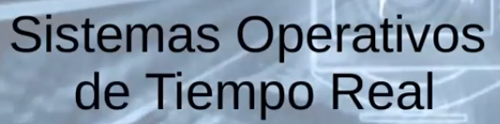*-Clase del 02-06-2021. “Introducción RTOS”*

En general los conceptos de SO de propósito general se aplican acá, pero de manera distinta. No vemos nuevos conceptos, si nuevas formas de aplicar cosas.

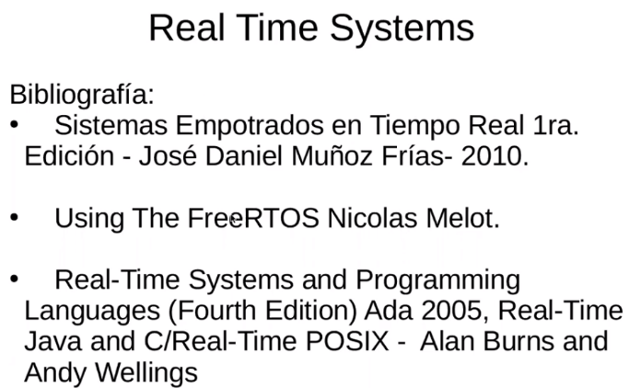

Tenemos distintos tipos de sistemas, en general en los de propósito general no tenemos restricciones, mientras que en los multimedia son sistemas donde hay algunas restricciones ej: refrescar la pantalla 50 veces por segundo, pero si no lo llega a cumplir todas las veces no es crítico.

Hay otros sistemas, que normalmente controlan cosas, donde si es crítico. Donde debería cumplir estrictamente cuestiones temporales porque de lo contrario podrían dañarse equipos o personas.

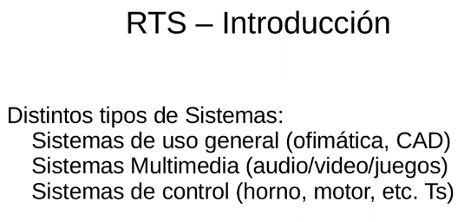Normalmente en estos sistemas de control tengo un TS tiempo de muestreo, que me especifican que debería cumplir. Son los que conocemos como Hard Real Time.

OJO acá estamos hablado genéricamente de Sistemas de tiempo REAL. Todo esto los podemos implementar con RTOS o con otra forma. No necesariamente un RTS es un RTOS.

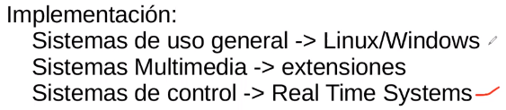

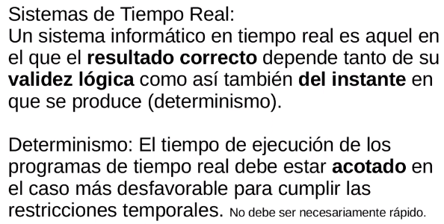Puntualmente hay 2 cosas muy importante en los STR.

Básicamente un STR necesita tener un resultado correcto, y además, asegurarme cuando se produce esa respuesta.

Determinismo: Puedo asegurar que ante tal estimulo tengo una respuesta en un determinado tiempo como máximo.

No necesariamente debe ser rápido, sino que cumple la restricción temporal. Ej: temperatura varia lento.

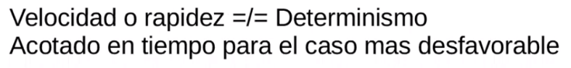

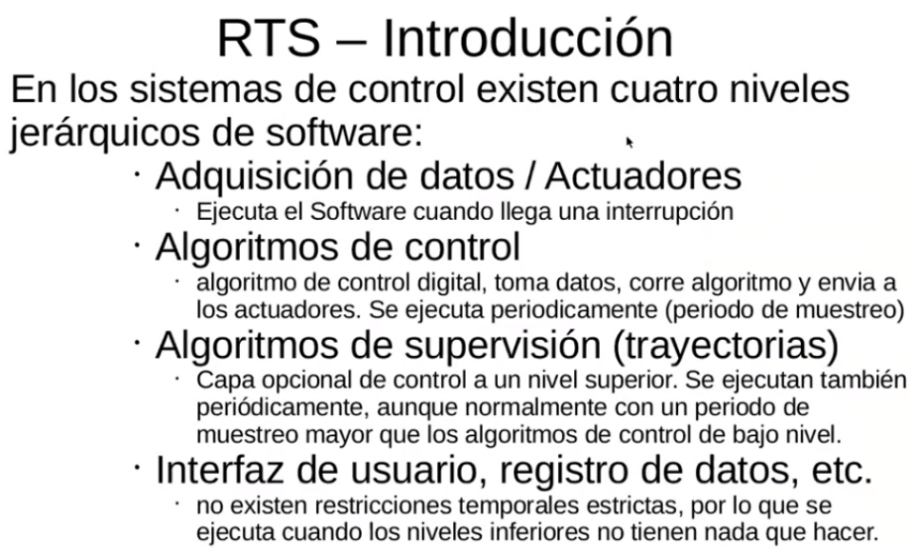

Hace una serie de clasificación de los STR implementados con software, donde pueden o no haber hasta 4 niveles jerárquicos de software corriendo por ejemplo en el microcontrolador.

-1ros asociados a interrupciones

-2do de control, en función de los datos adquiridos se corre algún algoritmo o calcula algún dato y se toma alguna decisión que se envía a los actuadores. Normalmente estos se ejecutan periódicamente, pero no tanto como los de adquisición.

3- Ej brazo robóticos.

4-los últimos tienen menos peso, se ejecutan cuando no se ejecutan los primeros. O menos prioridades…. Ej: refrescar un cartelito para el usuario.

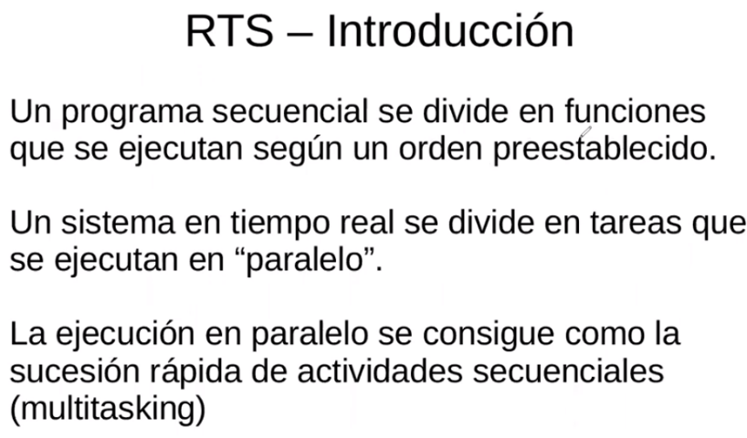

Programa secuencias Vs STReal.

Un STR, las tareas las debería ejecutar en paralelo, no secuencialmente.

Pseudoparelelismo, porque normalmente un microcontrolador no tiene mas de un núcleo. La mayoría lo implementa como multitarea, intercambiando en el tiempo.

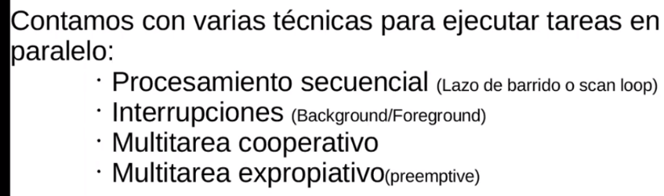Vamos a ver 4 formas de ejecutar esas tareas

1ro lo que usamos generalmente en microcontroladores.

2do: Scan loop con manejo de interrupciones

Las otras 2 son trabajar con SO multitarea. En nuestro caso vamos a ver FreeRTOS que puede trabajar como cooperativo o expropiativo y las diferencia entre ambos.

Acá no tenemos el hardware que usaban los SO de propósito general para realizar “MULTITAREA”, hay bastante menos, no tenemos la MMU, la memoria no está segmentada, no tenemos gateways. Acá básicamente lo maneja de una manera más sencilla, ej: en Intel el hardware se encargaba de guardar los registros y cargar el estado de otro proceso. Acá lo hace el SO por software. No necesitamos MMU ni hardware demasiado especifico.

Normalmente estos microcontroladores no tienen los niveles de protección que teníamos en Intel, entonces acá no tengo una tarea en Kernel y otra en usuario, que le diga a ese usuario que no puede interactuar con otro usuario. Acá todas las tareas ven todo, hay un solo nivel, no hay distinto niveles de privilegio. Ej: nivel usuario, nivel kernel, teníamos 4 en Intel. No confundir con prioridades.

Todo esto tiene que ver con que obviamente los microcontroladores son mucho menos ponentes en cuanto a Hardware y recursos que un microprocesador de propósito general.

Lo importante a destacar en estos sistemas, es que acá yo no estoy corriendo y cambiando de aplicaciones como si fuera un usuario Ej: office, zoom, navegador, etc. Acá normalmente se crean “n” tareas y se van a ejecutar esas hasta que se apague el sistema, es raro que se agreguen o saquen tareas. Están acotadas las tareas. Menos tareas que un SO de propósito general y siempre la misma cantidad, a los sumo varia en una o dos que inicia todo, pero muy poco hasta que apague el equipo. Decimos tareas porque algunos lo implementan como procesos y otros como hilos.

Están son básicamente las 4 aproximaciones que tenemos para realizar un STR por Software.

Vemos primero las 2 primeras, con algunos ejemplos, vemos limitaciones de procesamiento secuencial y alguna mejora que se puede hacer. Después el sistema Background/ Foreground que mejoras tiene y también que limitaciones tiene, lo cual da punta pie para buscar algo mejor y recién ahí saltamos “Sistemas Operativos de Tpo. Real. RTOS”

**Procesamiento secuencial:**

Básicamente es un bucle que se repite indefinidamente. (me hace acordar a los programas para el Arduino)

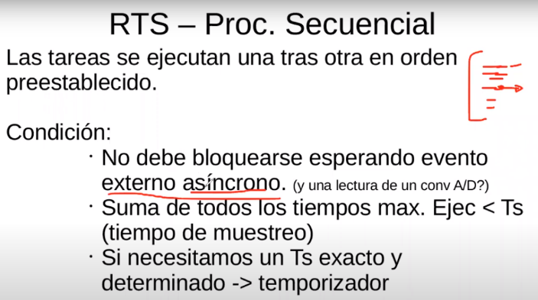Hay algo interesante, a diferencia de los SO de Pto. Gral. Es que las tareas que se ejecuten, las pongo dentro de un bucle, no deberían bloquearse esperando un evento asíncrono.

**Condiciones para que un bucle scan sea un STR:**

**1ra condición**: Si se queda esperando una entrada, o dentro de un busy wainting esperando algo para salir, no puedo asegurar tiempo.

Si se puede bloquear a la espera de que termine un conv A/D, porque ese tiempo esta acotado, lo que no puede esperar son eventos asíncronos donde no conocemos el tiempo.

**2ra condición**: Si sumo los tiempos máximos posibles que demorarían todas las instrucciones o funciones del bucle en ejecutarse, debería ser menor al tiempo de muestreo que necesito de mi sistema de Tpo Real. El TS debería estar especificado por requisito. Ej: AL MENOS 1 vez por minuto.

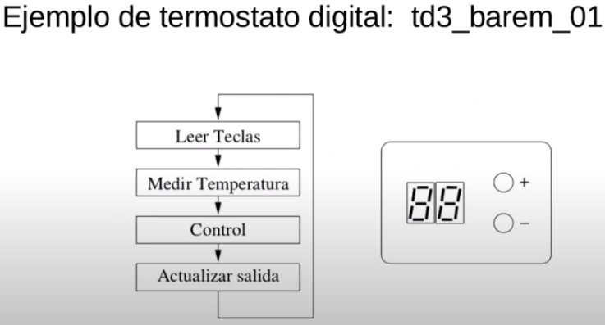**3ra condición**: Puede pasar que necesite que sea EXACTAMENTE cada 1 minuto, ni más ni menos, ahí obviamente tengo que poner una tarea que no haga nada hasta que se cumple el tipo deseado. O usar un temporizador y que la tarea se bloquee hasta que termine. NO existe la tarea idle acá.

Con este tipo de programa lo que vemos es que se va a ejecutar, plantea 3 funciones (4 en el anterior), a la velocidad que de la CPU. El TS va depender del procesador.

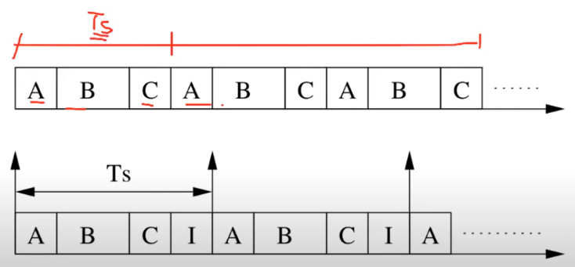Sino no tengo ningún tipo de restricción del TS puede pasar que corra a toda la velocidad que pueda. Ej: leo 50 veces el botón entre que lo aprete y lo solté, es muy rápido el microcontrolador vs la mano del usuario.

La otra alternativa es especificar un TS mas razonable, entonces tengo que poner una tarea Idle, que no hace nada.

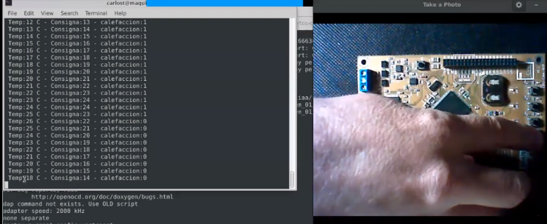Cuanto el TS es mas grande, la latencia que tiene, que es, ante un evento externo cuanto tiempo demora en atenderlo. En el caso del ejemplo es TS, el tiempo de muestreo del bucle. Es un punto malo en este caso

Entonces puedo poner una tarea Idle, pero la latencia aumenta. No se pueden las 2 cosas a la vez.

***1er PROBLEMA que se me puede presentar:***

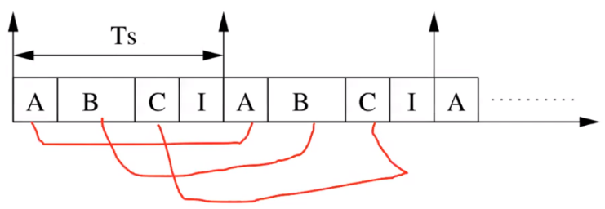Podría pasar que no todas las áreas tengan el mismo TS. Ej: ejemplo como seria si B necesita el doble de TS, porque ahora todas se ejecutan cada TS.

Rta: Puedo poner una bandera con un IF

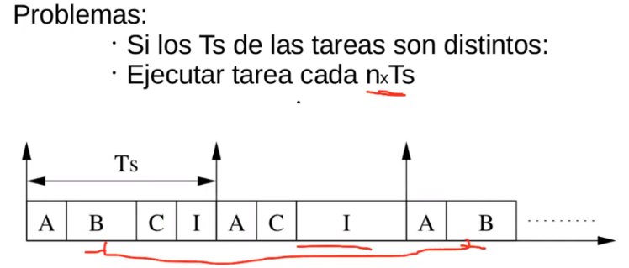***2do problema que se me puede presentar:***

¿Qué pasa si la suma de los que demora A, B y C supera el TS que necesito para A y C?

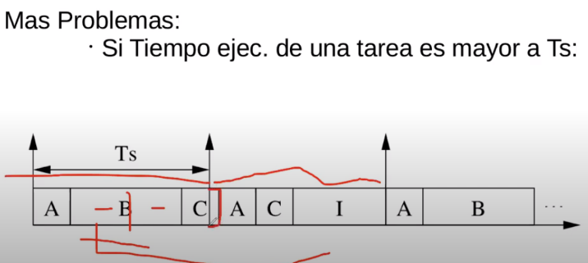Rta: Separa B en partes mas chicas, y ejecuta una parte primero y otra después.

Todo esto lo tiene que solucionar el programador.

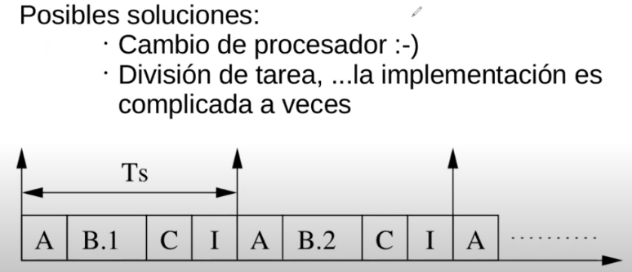

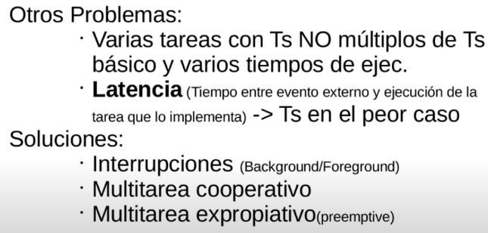***Problemas:***

- Obviamente esto es para sistemas sencillos. NO escala si le empiezo a querer agregar cosas.

-Si no todas las tareas tienen el mismo tiempo TS de requerimiento, o que no son múltiplos entre ellas para que lo pueda solucionar con banderas, se complica bastante.

-Latencia termina siendo TS. Lo que demora en dar una vuelta

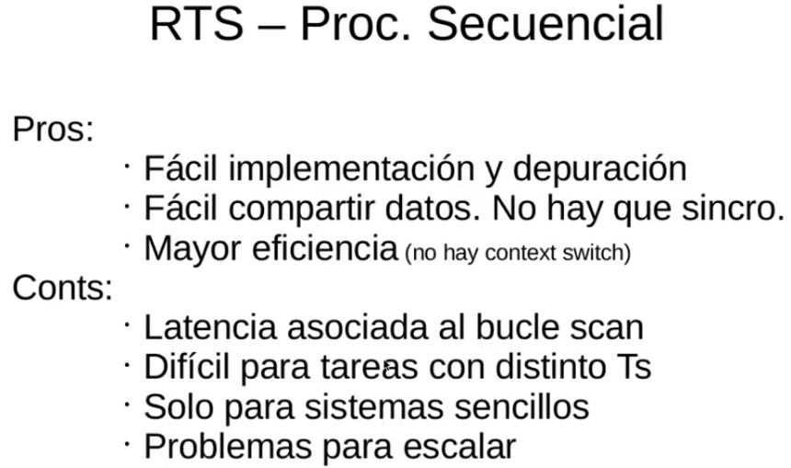

Pros/Beneficios: Fácil, fácil depurarlo. Compartir datos entre funciones mediante variables globales. No tengo que sincronizar nada.

Mas eficiente en el sentido de uso de la CPU, porque esto no hace cambio de contexto, todo el tiempo se está corriendo la aplicación de usuario o el código que escribí en las funciones.

Obviamente esto es para sistemas sencillos. NO escala si le empiezo a querer agregar cosas.

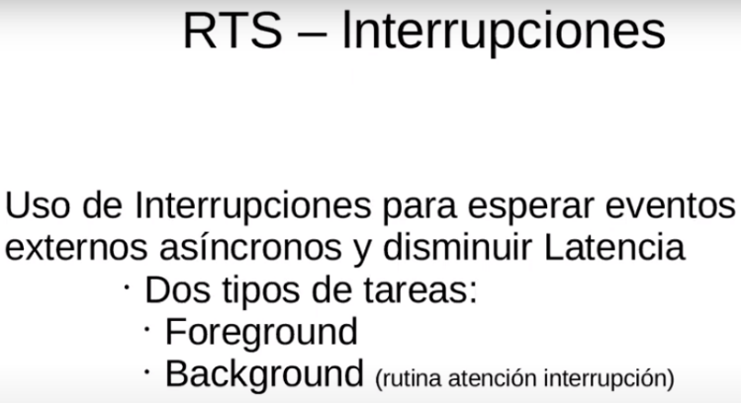**Foreground / Background:**

Para mejorar la latencia y el tema de los distintos TS múltiplos o no de las distintas tareas, vamos a trabajar con interrupciones.

Acá uso interrupciones para esperar eventos asíncronos, y las rutinas de atención atienden estos eventos, y se dicen que son tareas de BACKGROUND o 2do plano. Mientras que las que se ejecutan en el bucle Scan son las de FOREGROUND.

*Con este sistema se disminuye la Latencia de las tareas de Backgraund.*

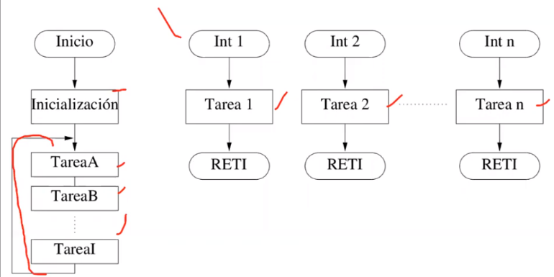

Antes de entrar al bucle, inicializo el sistema de interrupciones. Y cada vez que llega un evento externo asíncrono ejecuta una rutina y luego vuelve y continua en el punto donde fue interrumpido el bucle.

En principio, la latencia a los eventos externo, va a ser en el peor de los casos lo que demore la rutina que la atiende. Y obviamente va a depender de si tengo interrupciones con distinto nivel de privilegio o son todas iguales.

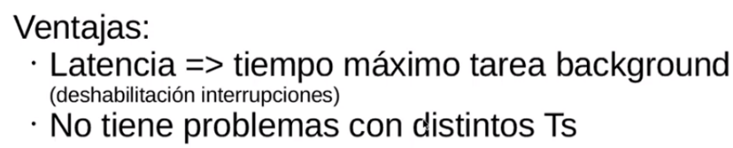Porque normalmente cuando se esta ejecutando una rutina de atención a interrupción se deshabilitan las demás interrupciones. Por mas que llegue otra hasta que no termine la tarea no se atiende, a menos que tenga más privilegio.

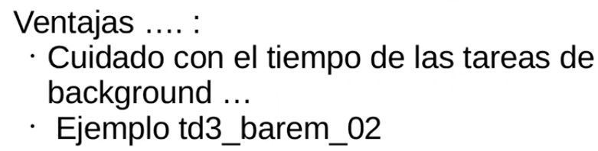Por lo tanto, sería bueno que las rutinas demoren poco tiempo.

EJEMPLO de profe, un reloj:

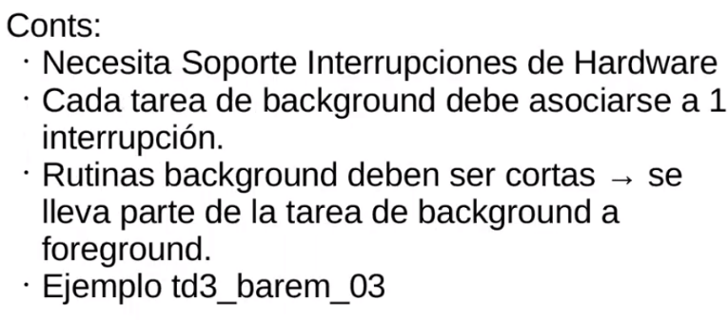Hay que tener presente que la rutina cuando se empieza a ejecutar lo que hace es inhabilitar las interrupciones, entonces si demora 20ms y si ejecuto los TIK del timer cada 1ms, me como ese tiempo. Me pierdo TIKs cuando se ejecuta la rutina. La rutina es mucho mas lenta que lo que demora el evento externo.

Solución del ejemplo: Pasar la tarea de imprimir por pantalla a Foreground es parte de la solución. Tener en cuenta que las variables sean globales en este caso.

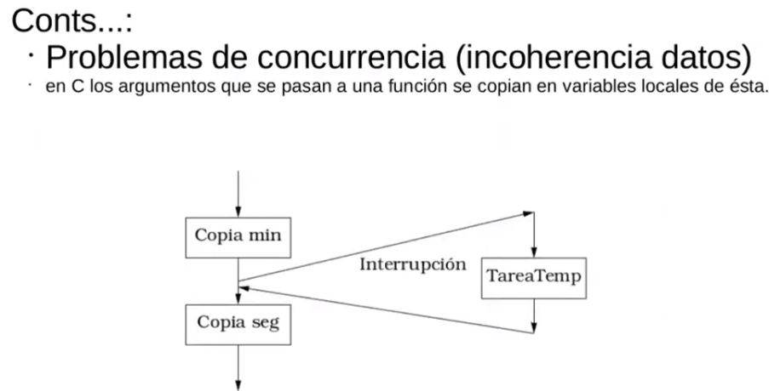

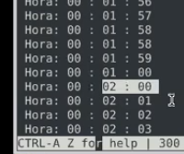Tengo problemas de sincronización, de serialización, la tarea que va a imprimir no espera que la otra termine de modificar la variable.

Rta: Para solucionar estos problemas de concurrencia o incoherencia de datos puedo usar herramientas de sincronización. El tema, es que acá no tengo un SO, no tengo un recurso o una herramienta que me permita ejecutar algo atómicamente.

El autor propone copiar las variables, y mostrar las variables copiadas, y lo que se actualiza que sea sobre las globales. Esto mejora, pero no soluciona el problema.

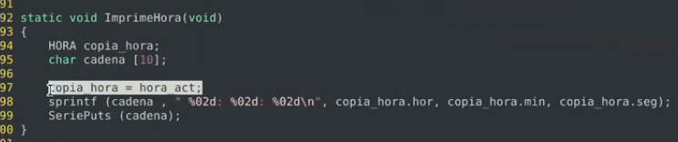

La instrucción no es atómica, puede copiar hora y minutos viejos y segundo nuevos. Antes la sección critica era imprimir la hora por pantalla, ahora es mas chica pero la sección critica es copiar la hora.

¿Una solución para esto? No tengo SO, no tengo mutex ni semáforos.

Tengo algo más violento: deshabilitar interrupciones, antes de hacer la copia de la hora y habilitarla después.

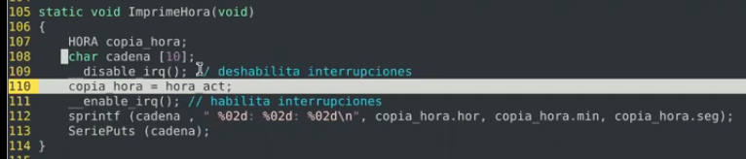

Protege la copia, como no tengo recursos para que sea atómico, asegurándome que sea atómico deshabilitando y habilitando interrupciones. Esta sería la solución correcta para no tener tareas largas en Background y en 2do lugar la rutina de Foreground no tenga temas de serialización con la de Background que modifica la misma variable.

Fíjense que hemos visto otra implementación, pero no son conceptos nuevos, son los mismos que vimos en SO. Y cuando avancemos y veamos RTOS, tenemos las mismas herramientas, mecanismos IPC, colas de mensaje, semáforos, mutex, hilos (Aca se llaman de otra manera), etc.

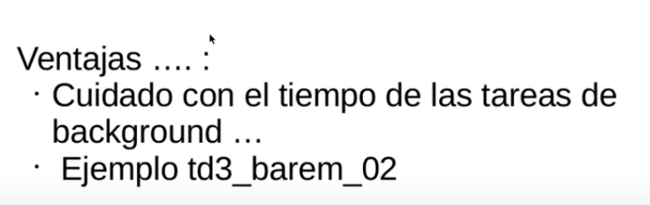

Ventajas: latencia mas baja y distinto TS. Pero cuidado con lo que demora las tareas de Background.

Contra:

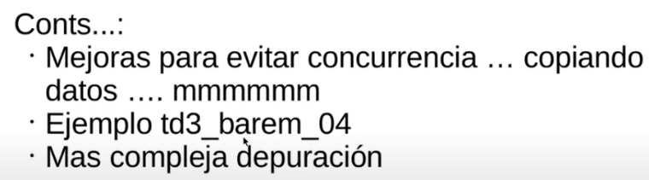-necesitar soporte de hardware para interrupciones, hoy en día casi todos los microcontroladores lo tienen.

-Si la Rutina no es corta tengo que llevar parte de la tarea de back a Foreground, pero nos encontramos el problema de la incoherencia de datos, entonces probamos copiando los datos.

-Mas compleja la depuración.

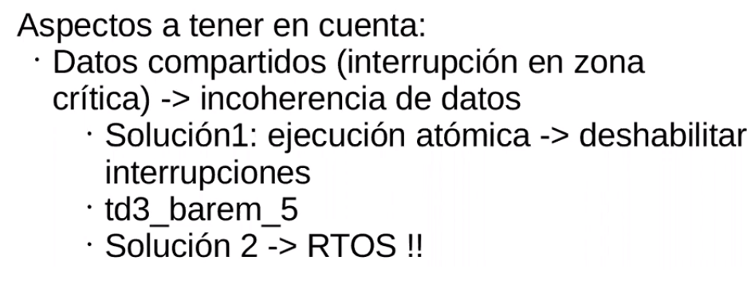

*-Clase del 03-06-2021. “RTOS”*

Hasta acá hemos visto STR, Sistemas de Tiempo Real.

1er caso bucle scan, sus limitaciones

2do caso Foreground/Background, mejoraba algunas cosas, pero tenía un problema de coherencia de datos. Entonces otra alternativa eran los RTOS.

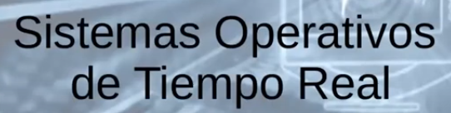Son SO que deben cumplir compromisos temporales y que la respuesta sea correcta.

Deberían comportarse deterministicamente.

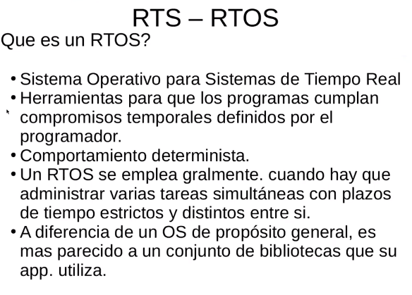Acá no tengo un interprete de comandos, un gestor de ventana. Básicamente son bibliotecas, yo escribo mi aplicación y la enlazo con alguna biblioteca que me provee el fabricante de ese SO.

La única manera de interactuar con el SO, es hacer dentro de mi código llamadas a bibliotecas del SO. Es bastante distinto a los SO de propósito general.

La estabilidad tiene un techo, cuando el procesador no le alcance la capacidad de procesamiento. Escala más fácil a nivel de yo escribir código, que en un bucle scan, por el tema que los TS se hacen distintos.

Al separarlos en funciones es más fácil reutilizar el código.

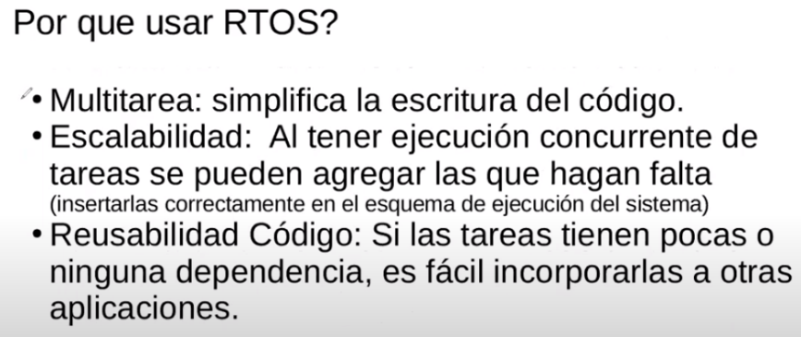

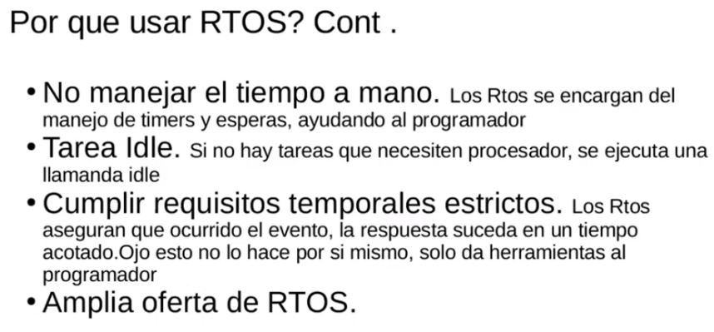No necesito, como programador, andar viendo los tiempos TS, que, si uno tiene el doble o la mitad, o que si ejecuto en un bucle uno sí y otro no.

Ya hay una tarea que no hace nada, no tengo que hacer un bucle aparte.

Si he escrito mi código bien el RTOS me asegura que, ante un evento, va a tener una respuesta en el tiempo acotado que yo le dije. Depende del programador que haga bien las cosas.

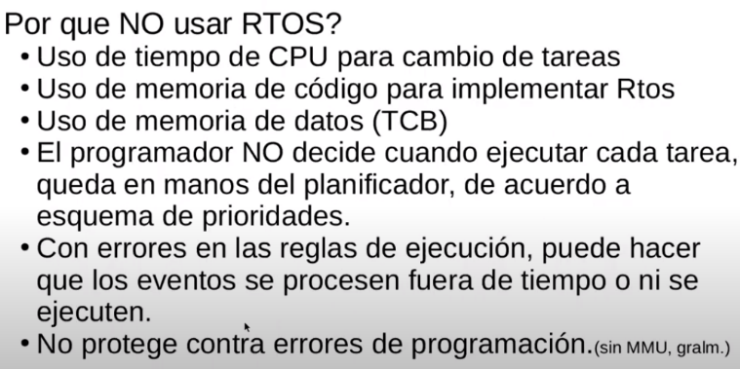-Porque tengo que hacer intercambio de tareas y eso me usa tiempo de CPU

-EL RTOS corre la biblioteca en memoria, y además cada tarea, guardo su estado cuando hago esos cambios de contexto en el TCB. Task Context Block. Uso más memoria.

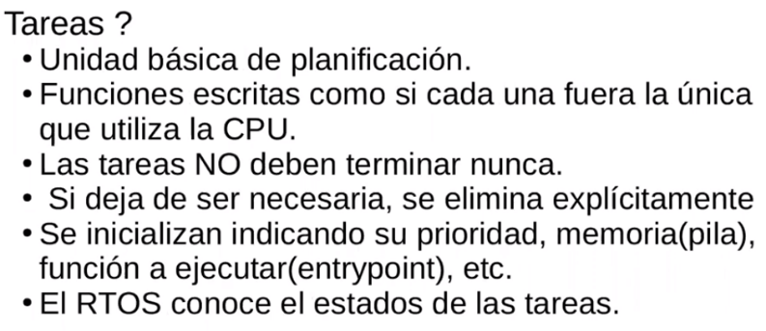

Básicamente a nivel programador, es como lo que hacíamos con hilos.

Las tareas siguen corriendo hasta que apague el equipo.

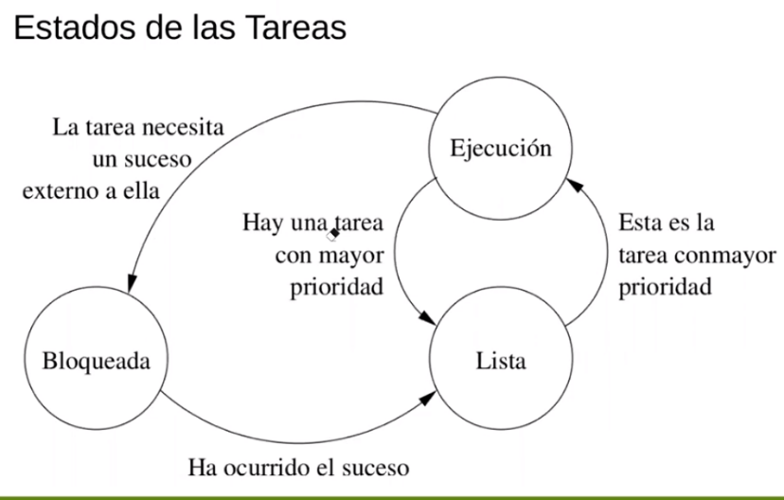

Cada tarea puede estar en distintos estados, generalmente una sola en ejecución, porque tenemos un microcontrolador, no un CPU con 8 núcleos. jaja

Algunas listas y otras esperando algo.

Y pueden ser Expropiativos o cooperativo (no la saca, espera a que ceda la CPU o se bloquee).

*-Clase del 09-06-2021. “continua RTOS”*

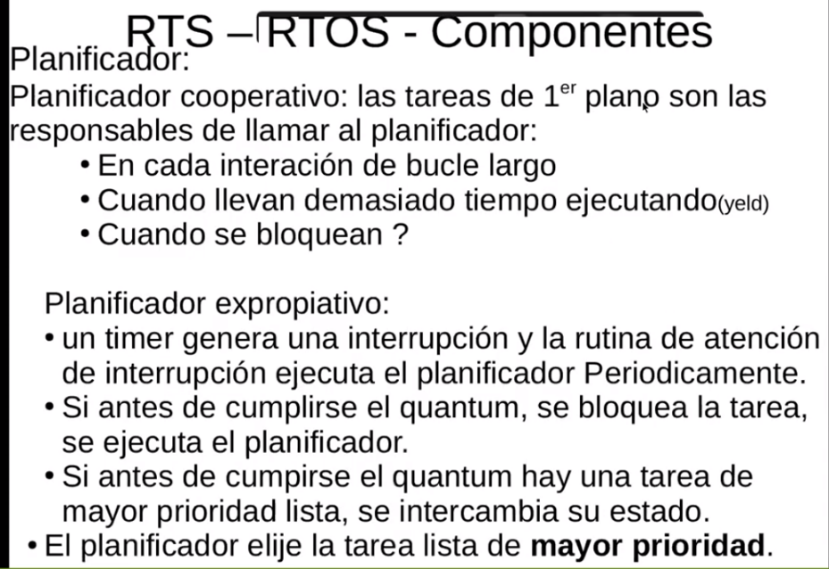La semana pasada vimos cosas genéricas de los RTOS. La idea a partir de acá es arrancar a programar con FreeRTOS.

El SO maneja las tareas de Foreground o 1er plano, las de 2do plano son las rutinas de atención a interrupción. Nosotros lo que queremos es tener que arreglar a mano o andar haciendo a mano los temas del bucle scan que ya vimos.

Lo que tendrían que hacer mis tareas si el CPU es cooperativo, es liberar el CPU cada tanto, ¿cuándo? Cuando termina la vuelta del bucle, o cuando termina cálculos muy pesados, etc.

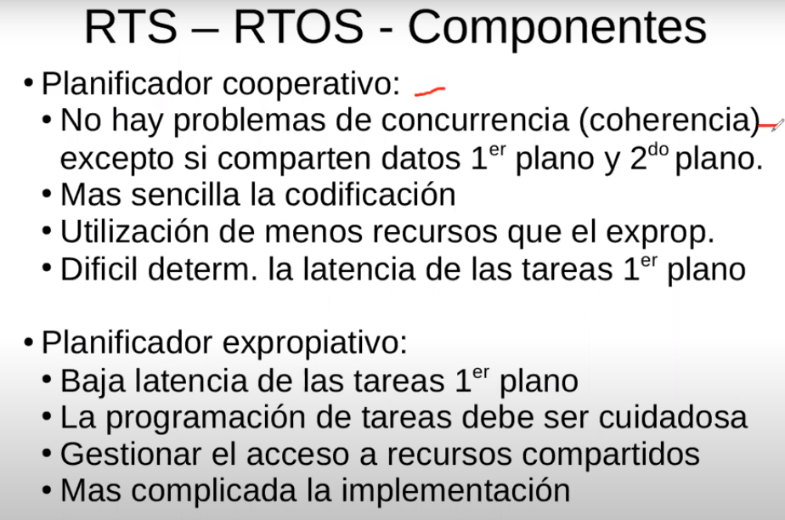Cooperativos

No hay problemas de concurrencia, porque si yo comparto datos dentro de tareas de 1er plano, yo se cuando libero la CPU, entonces si estoy en una parte critica no hago “yeld” hasta que no termine.

Mas fácil debuguearlo.

Utiliza menos espacio en RAM.

La latencia entre las tareas de 1er plano, depende de cuando libere la CPU. Tengo que ver bien el código para saber bien la latencia.

Expropiativos:

Cuidadoso, porque podría ser que alguna de las tareas no se ejecute nunca, y no cumpliría con las restricciones temporales. Y cuidado con los recursos compartidos entre las tareas de 1er plano, porque ahora yo no se cuando me sacan la CPU y podría pasar que tenga un problema de concurrencia o coherencia.

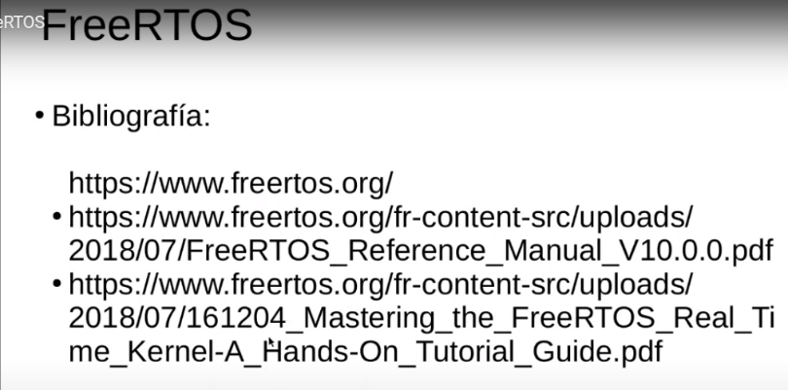Acá arrancamos con características generales de FreeRTOS

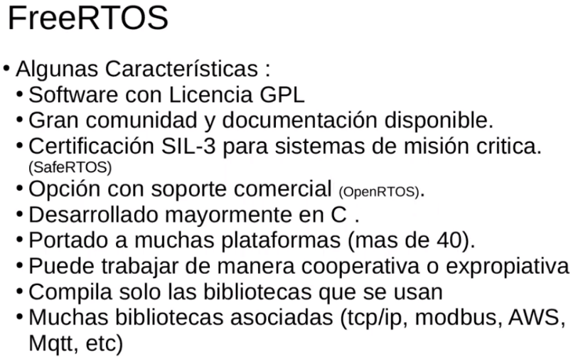

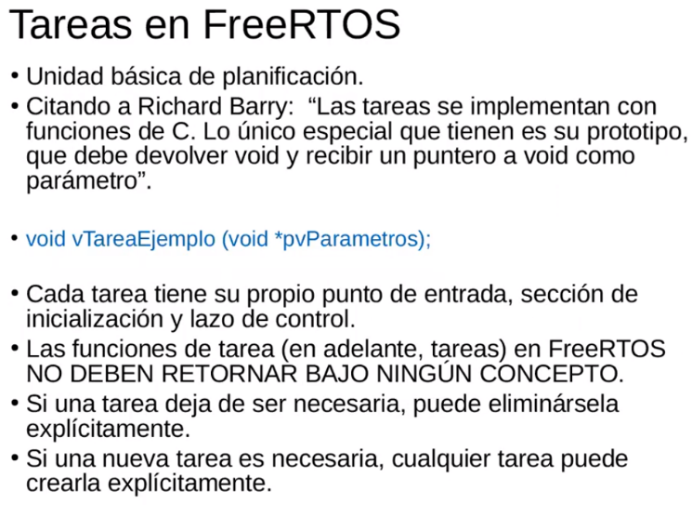

Las tareas no deberían terminar nunca. Generalmente siempre son las mismas.

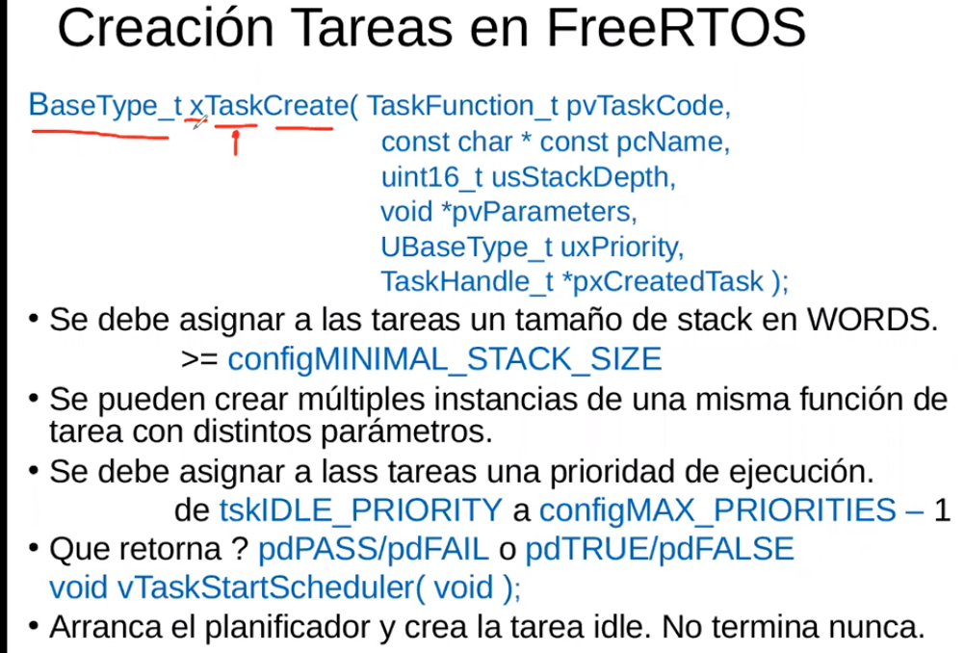

Se le pasan 6 argumentos:

-Puntero a void Nombre de la función a ejecutar

-Puntero a char constante(FreeRTOS no usa esto, solo lo usan los programas de debuguin)

-Tamaño de la pila, que es un unsigned short

-puntero a void, parámetros de la función

-unsigned tipe_def prioridad (un entero)

-puntero tipe_def, aca el SO coloca el ID de la tarea. (TID)

Cuando creo una tarea le paso todos estos argumentos, y la tarea es creada en la tabla de tareas del SO, se reserva espacio en la memoria para la pila y se le configura la prioridad y se le pasa los argumentos a la función.

Todas las macros empiezan con minúscula, nos dice en que archivo de configuración esta definida la macro, por si yo lo quiero cambiar. Y en mayúscula la variable. Da un tamaño en cantidad de “palabras” no de bits o bytes.

Esta función “Create” lo que hace es reservar los espacio, asignar la función de la tarea, etc. Pero hasta que yo no ejecute la función void TaskStartScheduler(void ) la función no va a arrancar. Arranca el planificador, no necesita argumentos y no devuelve nada. Una vez que invoco esta función, mi programa arranca las tareas y se ponen a ejecutar, si ninguna esta “ready” se ejecuta la tarea Idle.

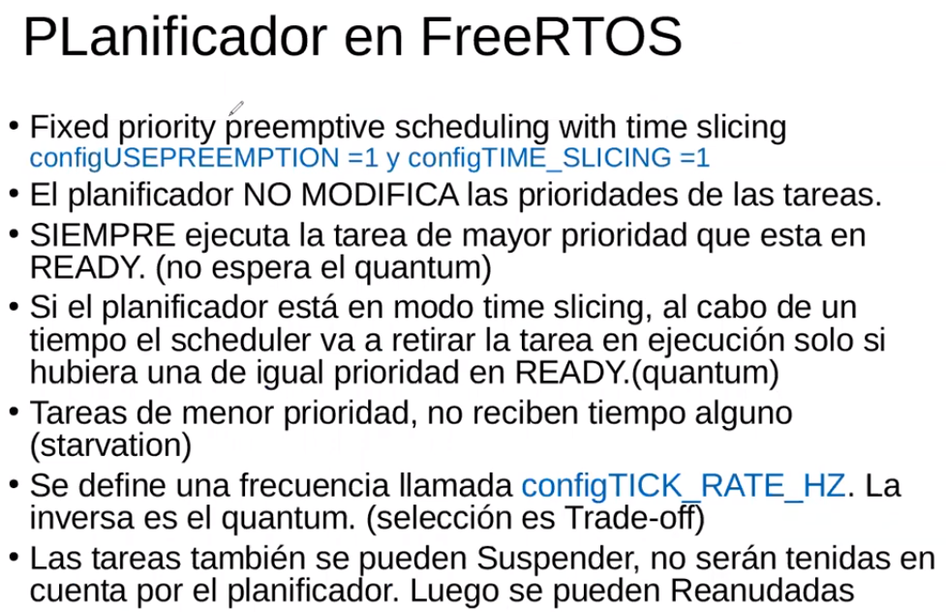 Algo a tener en cuenta, es como esta configurado el planificador de FreeRTOS.

Es configUSETIME_SLICING

Hay que configurar 2 macros para que trabaje con determinado algoritmo de planificación.

-Prioridad fija, el SO no la cambia. Ejecuta la de mayor prioridad que este en estado “READY” NO ESPERA EL QUANTUM

-Expropiativo

-Porción de tiempo. Quantum para intercambio de tareas.

* Puedo seleccionar distintos valores para el quantum, pero tengo el límite del reloj físico del procesador.

Depende de la aplicación, si lo elijo muy chico tengo el costo de la conmutación, pero una baja latencia entre las tareas. Mas grande a la inversa. Es un trade off.

La elección de los ticks es un tema importante, es una decisión de diseño, que va a depender mucho del hardware. Y tenemos una cota mínima, para que en determinado momento la sobre carga del SO no sea comparable con el tiempo que estamos manejando. Esto ya no nos sirve y hay que pensar en un micro mas potente.

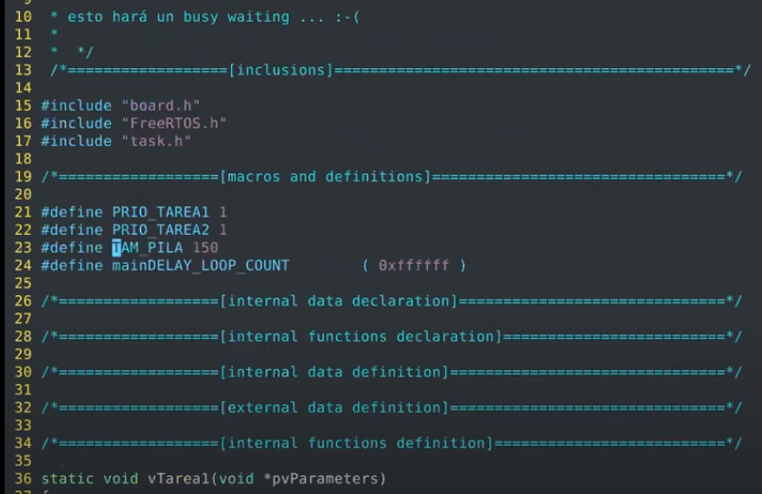Ejemplo

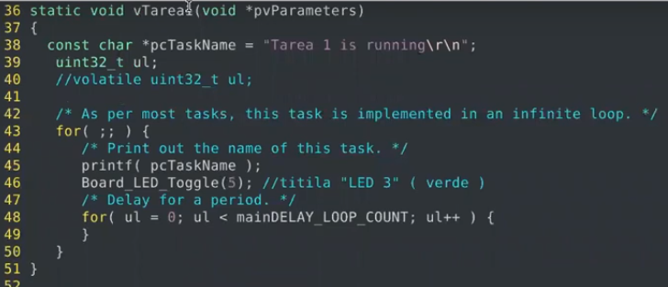

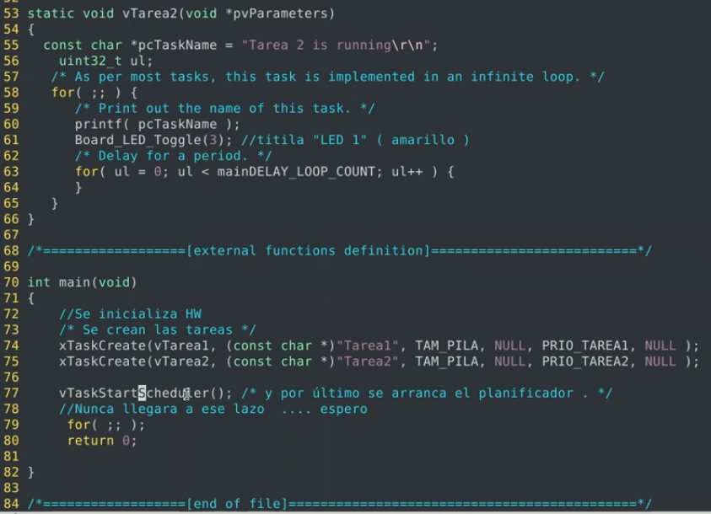

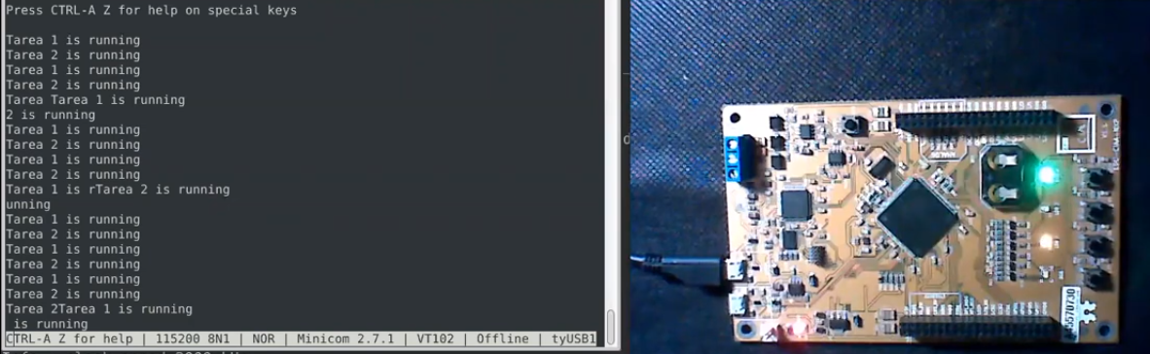

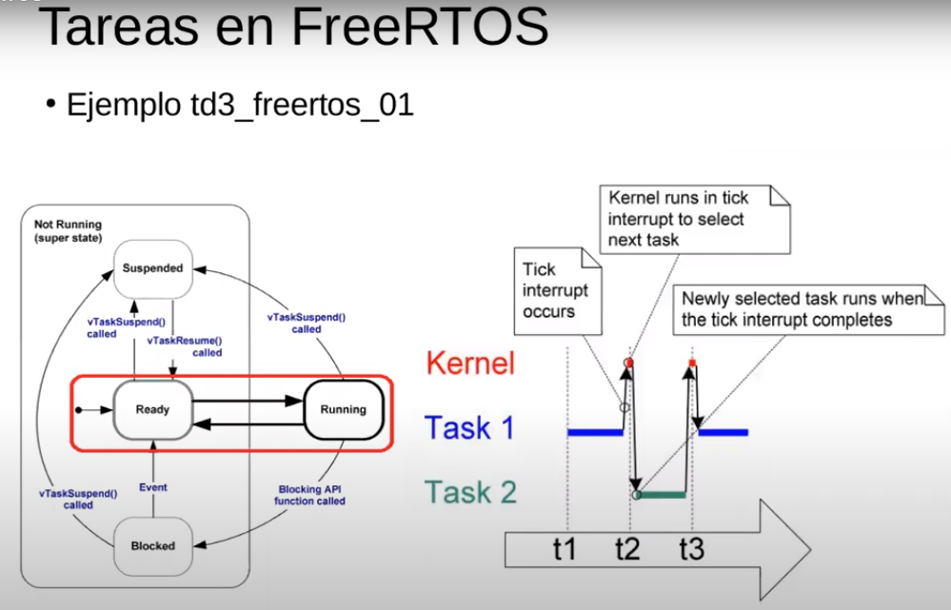

Cada tanto se le chifla el moño. Hay algún problema de sincronización. Tengo 2 tareas usando el puesto serie, y a mitad de la escritura el planificador las intercambio. Es una zona critica.

Es un busy waiting, no se bloquean. Entonces si cambio las prioridades, la de menor prioridad no se ejecuta.

El PROGRAMADOR, tiene que tener en cuenta estas cosas.

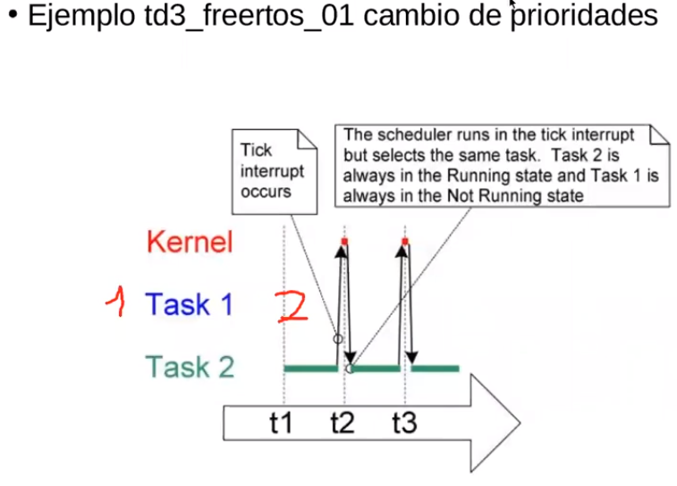

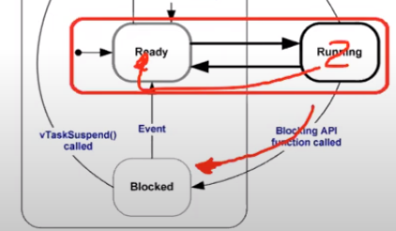

Habría que bloquear la tarea 2. ¿Pero cómo la bloqueo?

En los SO de propósito general era haciendo una llamada a sistema. Generalmente eran entradas salidas

Acá no hay niveles de privilegio, no hay llamadas a sistema, podemos llamar a una función del SO. Hay un par de funciones que podemos usar.

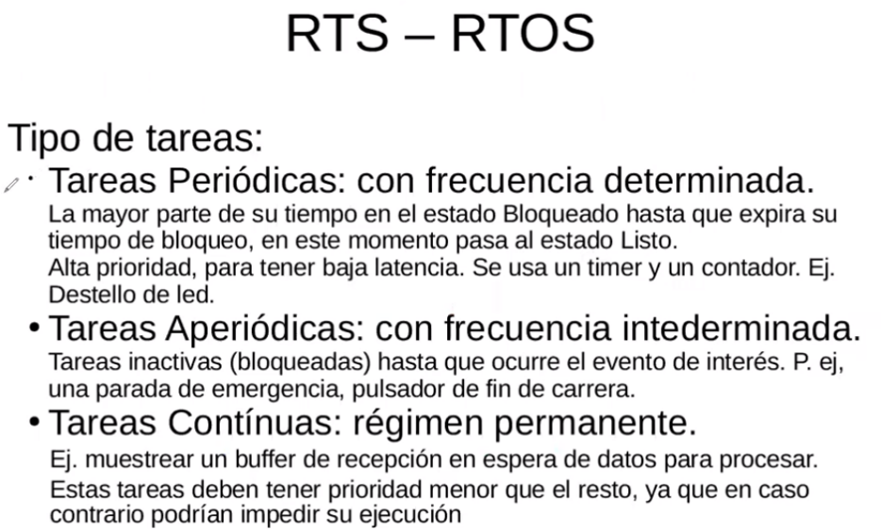Una es que haga un Delay, una espera, donde el SO te pasa de Running a Bloqueado y luego a listo. Otra opción es quedarse bloqueado esperando un recurso. Ej: que alguien escriba en una cola de mensaje.

**CLASIFICACION de Tareas según el autor.**

T. Periodicas: Tienen básicamente alta prioridad y están bloqueadas todo el tiempo hasta que se termina el tiempo. Normalmente se hacen un timer.

T. Aperiodicas: Generalmente están bloqueadas pero dependen de un evento externo. Normalmente son las de prioridad intermedia.

T. Continua: Se ejecutan todo el tiempo. Ej: mostrar un display, cálculos, etc. Menor Prioridad.

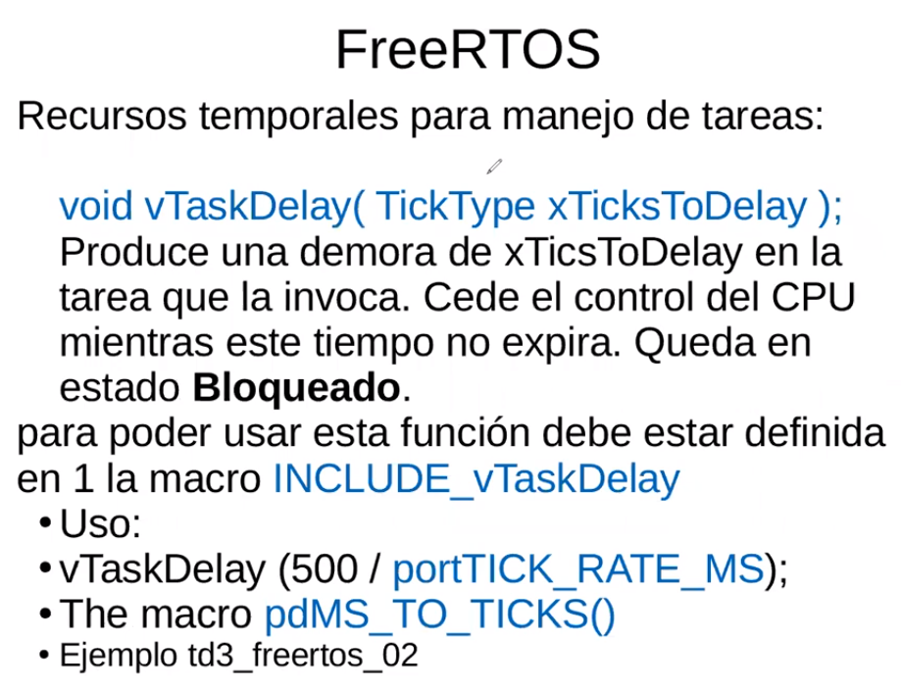**¿Como hace FreeRTOS para manejar recursos de tiempo en las tareas?**

El argumento que le tengo que pasar, es una variable de la cantidad de ticks o quantum que quiero que se quede en Delay en estado bloqueado.

El tema es que si yo quiero manejar tiempos es un embole manejar Ticks, tendría que hacer cálculos. Entonces tengo 2 funciones que me ayudan.

¿Cómo hacemos para poner el argumento en unidad de tiempo, seg, mseg, etc. no en ticks?

Una alternativa es poner los mseg /dividido la cantidad de Ticks por cada ms.

Otra alternativa es ejecutar una macro que convierte mili segundos en ticks. Osea le coloco como argumento la cantidad de ms y la función devuelve la cantidad equivalente de Ticks.

Estas funciones nos ayudan a pensar en unidades de tiempo, y poder llevar el programa de una plataforma a otra sin tener que cambiar nada en principio. No me tengo que fijar el ciclo de relog, sacar las cuentas para calcular el retardo, esto se hace donde no tengo RTOS. Y cambia de una plataforma a otra.

Ejemplo:

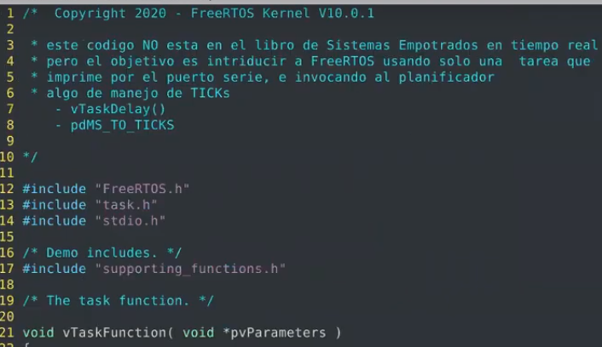

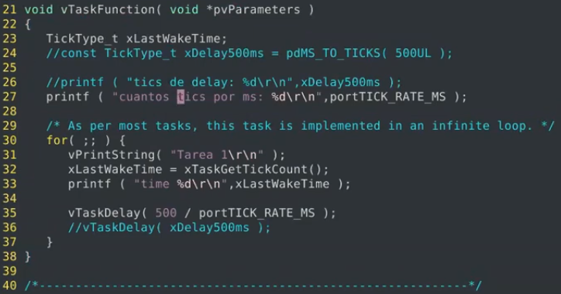

PrintString() es una función que me brinda FreeRTOS que se ejecuta de manera atómica, no me corta las cosa a la mitad. Las muestra por el puesto serie.

Yo puedo leer el numero de Ticks, el SO desde que arranca los cuenta, según la configuración dada y el tiempo transcurrido.

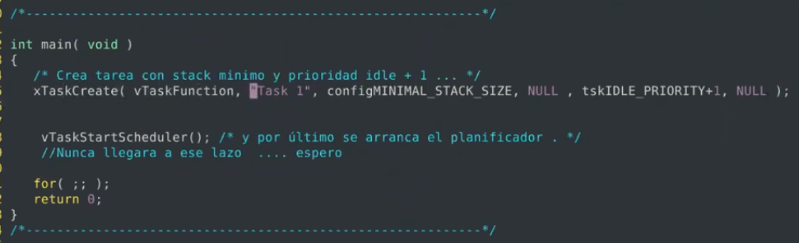

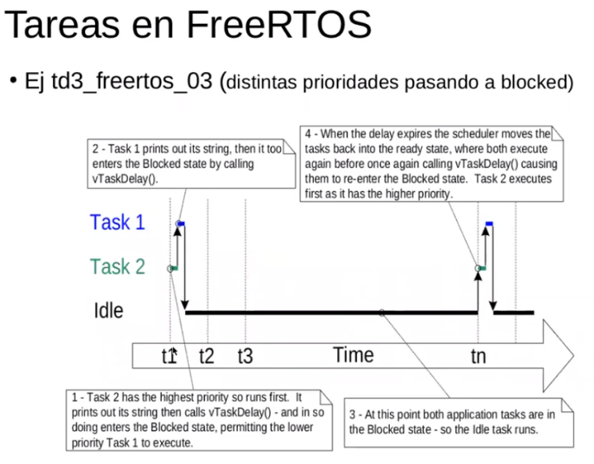

Otro Ejemplo

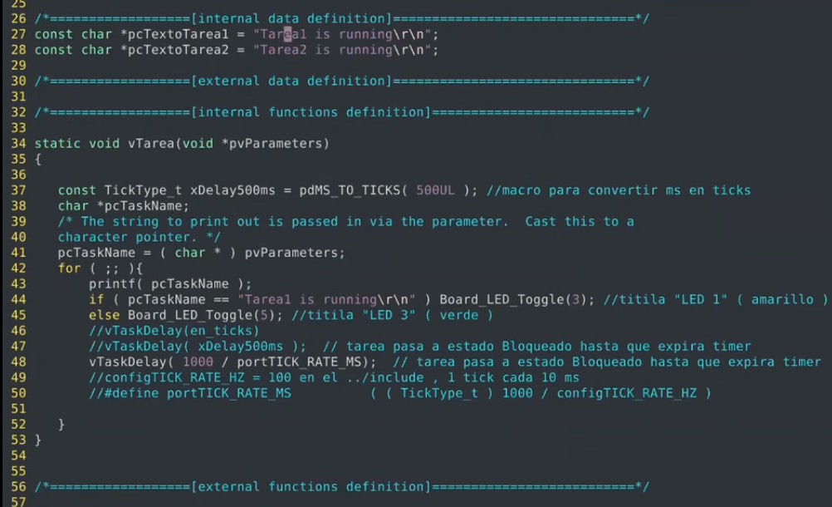

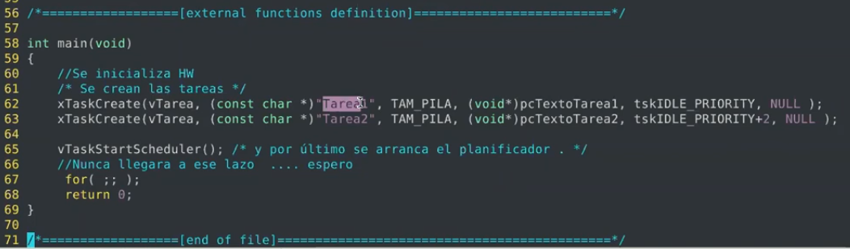

Misma función con argumentos distintos para cada tarea.

Distintas prioridades.

EL profe le suma 1 a la prioridad de la Tarea 1

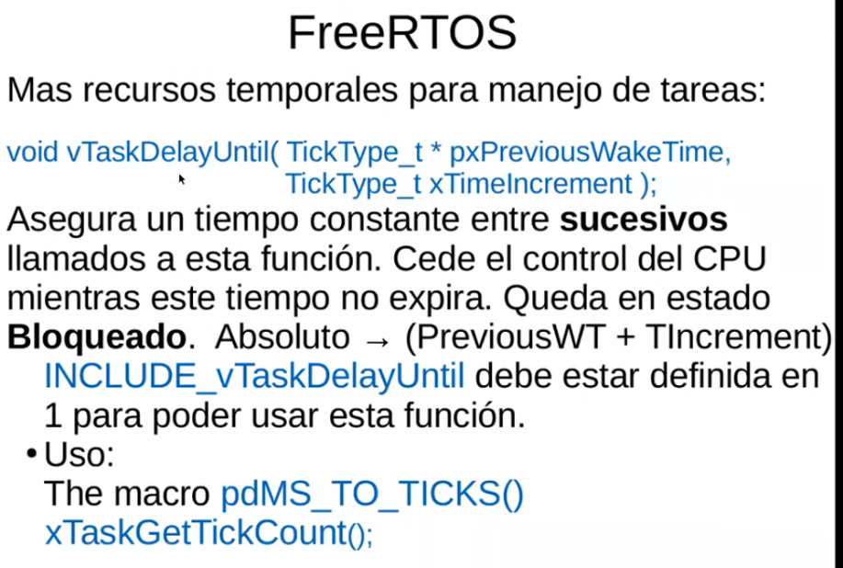Hay otras funciones que sirven para manejar tareas periódicas. Y se le coloca como argumento es la cantidad de ticks del tiempo anterior, cuando llame a esta tarea y cuantos ticks quiero que se quede bloqueada.

Esto me da un tiempo constante entre sucesivas llamadas a esta función. Sirve para que las tareas se ejecuten con un periodo fijo, determinado.

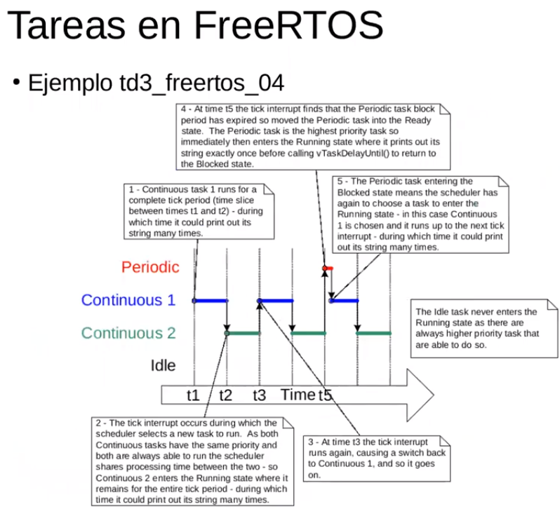

Ejemplo 4

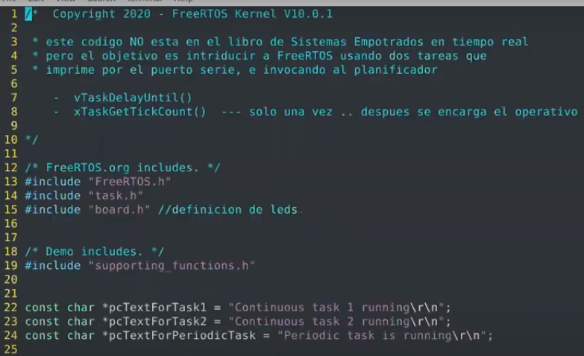

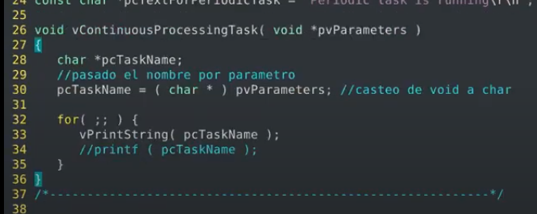

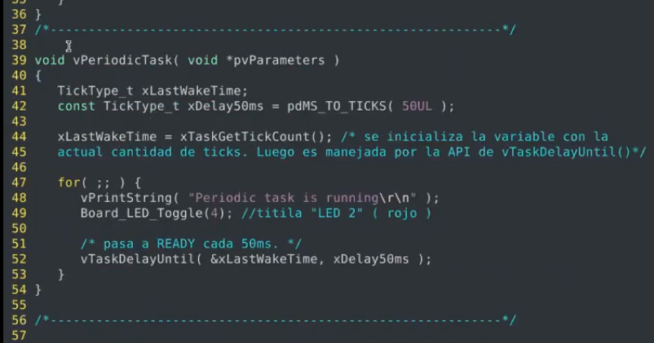

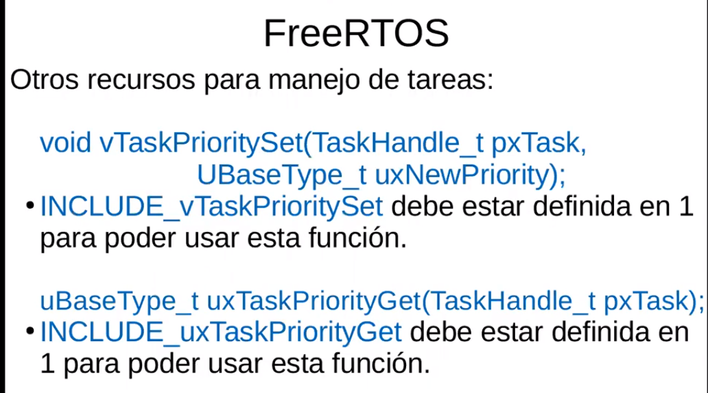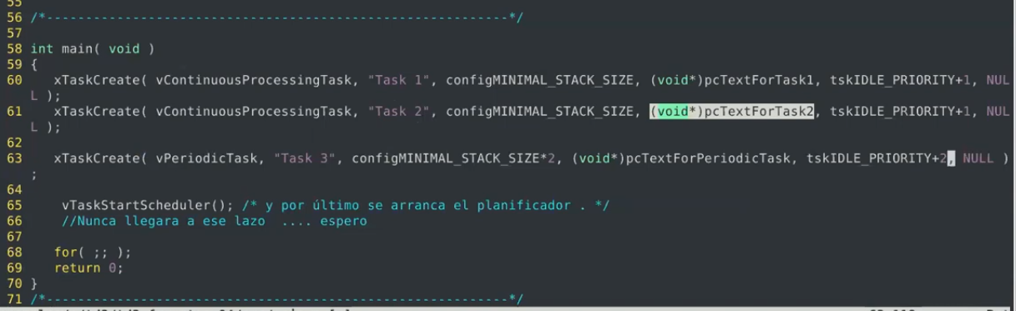

El SO no cambia prioridades, pero si podría hacerlo el programador.

Se le pasa el TID y la nueva prioridad.

Ejemplo nº5

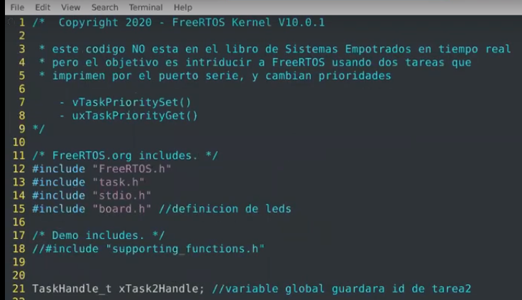

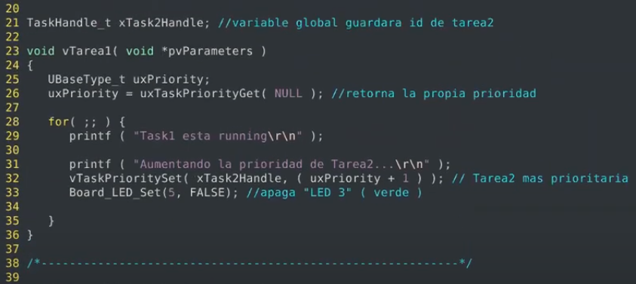

Esta de entrada se ejecuta primero, tiene mas prioridad.

La tarea 1 le aumenta la prioridad a la tarea 2.

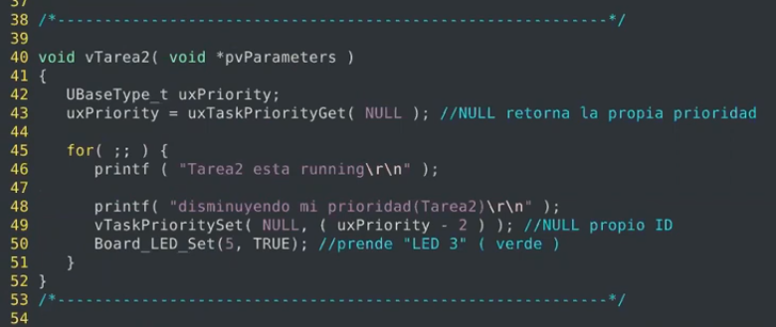

Ella misma se resta 2 y vuelve a tener prioridad 1.

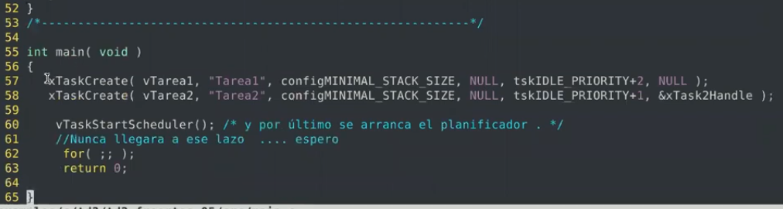

Esta ves si utilizamos el TID de la tarea 2

